Solaris U18 nr rej. WX 55539 nr tab. 8809
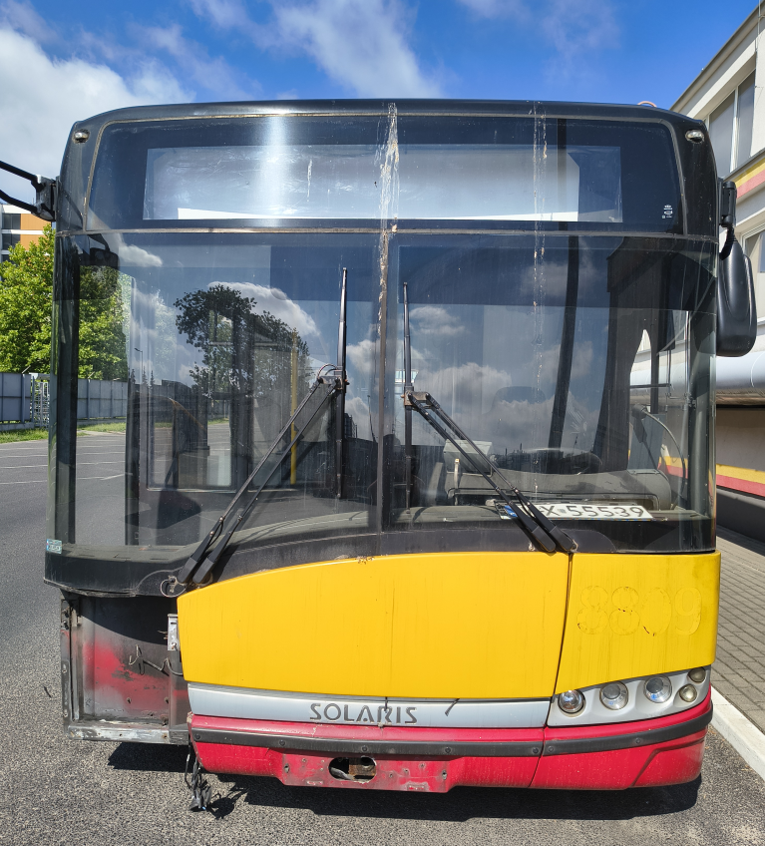 | 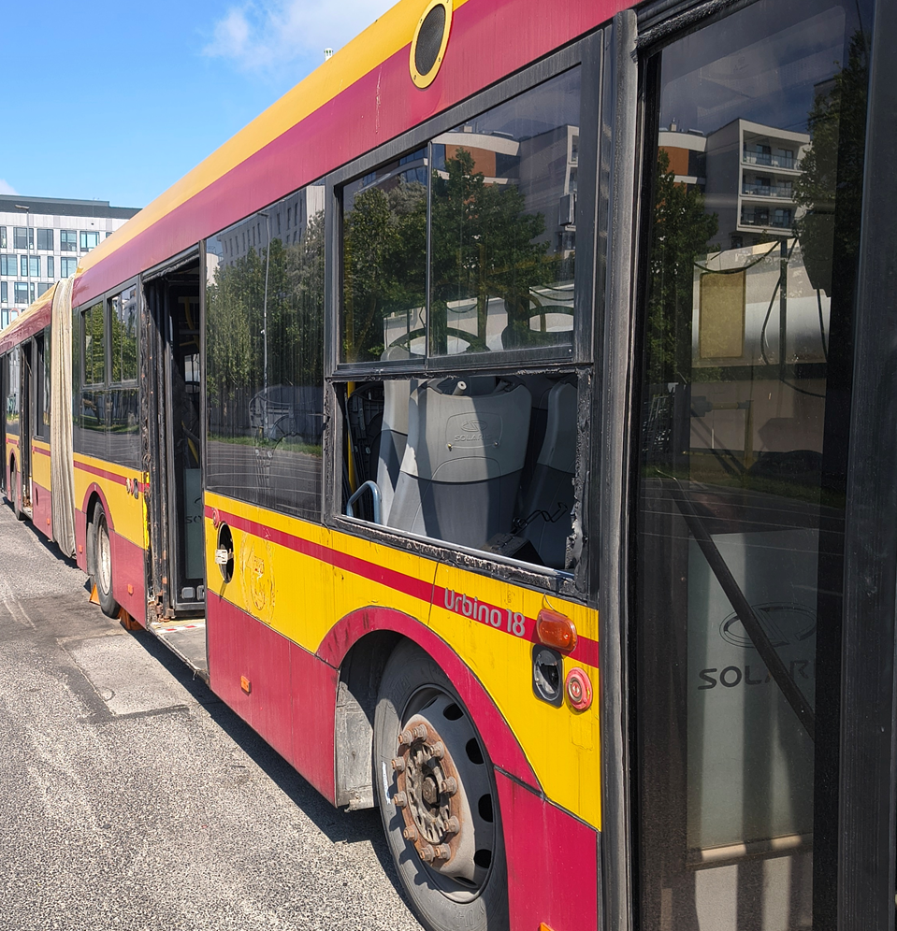

Solaris U18 nr rej. WX 83936 nr tab. 5416
 | 